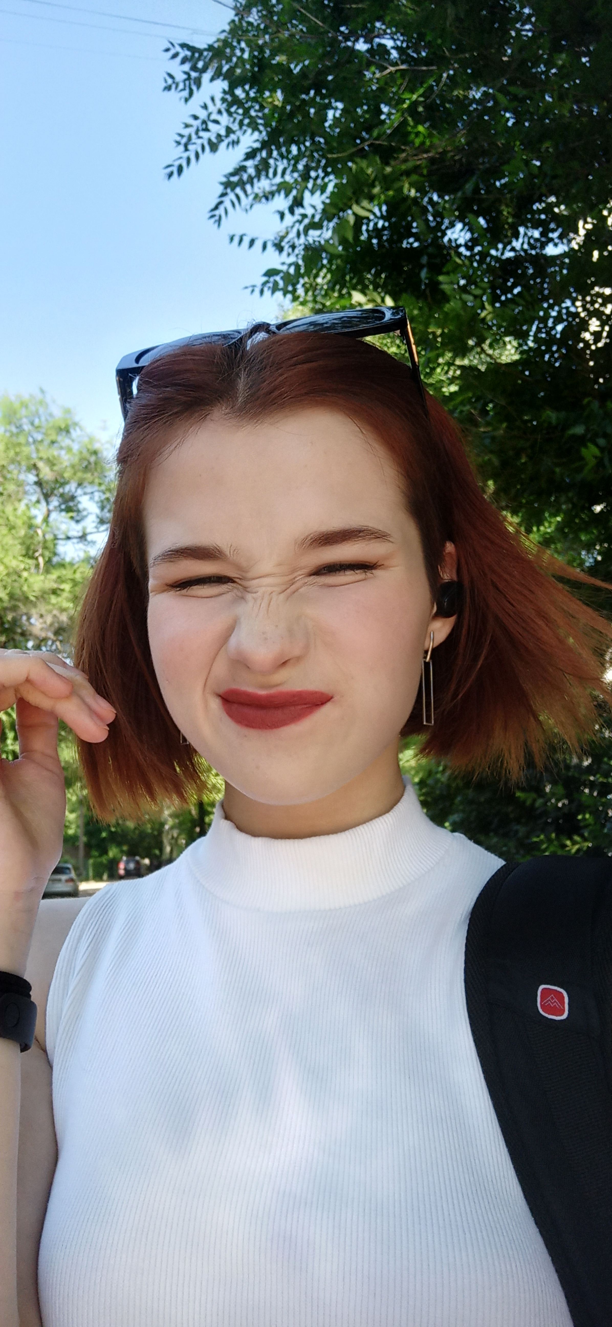

Особисті якості:

Я терпляча, добра, посидюча та вічлива людина, відкрита для всього нового.

Освіта:

2011-2016 - Ліцей №62

2016-2022 - ЗЗСО №15

Інша освіта:

2012-2016 - Палац дитячої творчості м.Запоріжжя(Художне відділення)

2016-2019 - Запорізька дитяча художня школа №1 (Художне відділення)

2019-2021 - Запорізька дитяча художня школа №2(Театральне віддділення)

Навички:

Робота з програмами Adobe Photoshop, Adobe Illustrator, Microsoft Office на базовому рівні

Рівень володіння мовами:

Українська С1

Англійська В1

Додаткова інформація:

Сімейний стан: не одружена

Посвідчення водія: немає

Дата народження: 29.08.2005

Як зі мною зв’язатися:

[polinka200549@gmail.com](mailto:polinka200549@gmail.com)

+380669820596

Адресса: Україна

м.Запоріжжя

вул.Гоголя 161б, кв 62

Інденкс: 69095

**Головяшкіна Поліна Сергіївна**